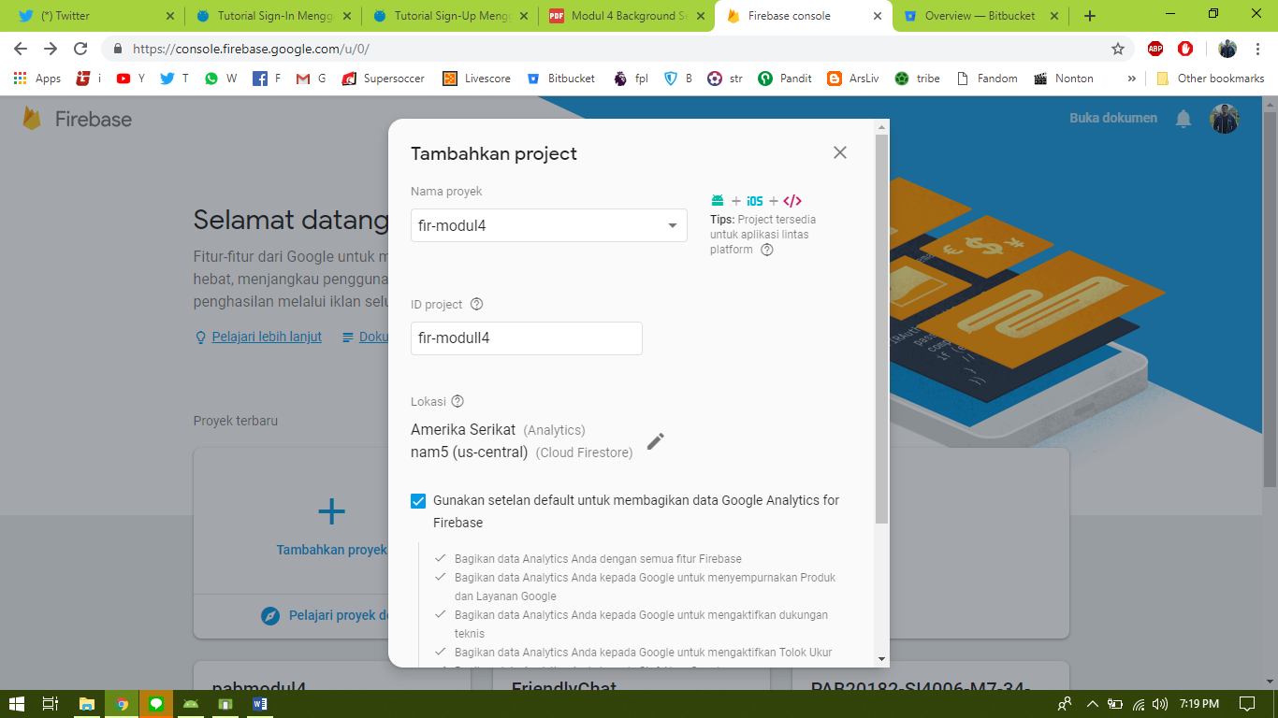

Buat project dan masukkan nama package sesuai project

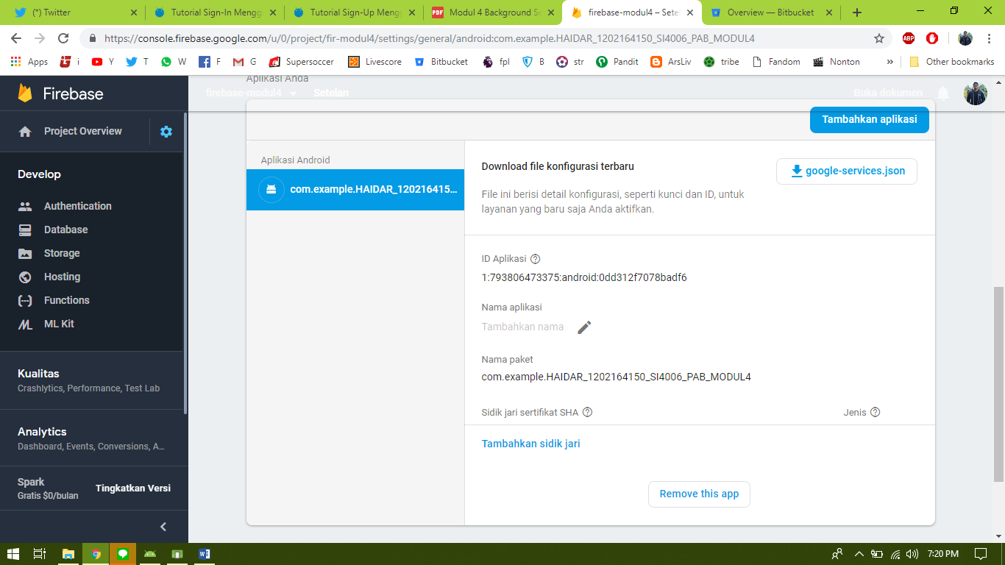

Download file json dan copy kan ke app

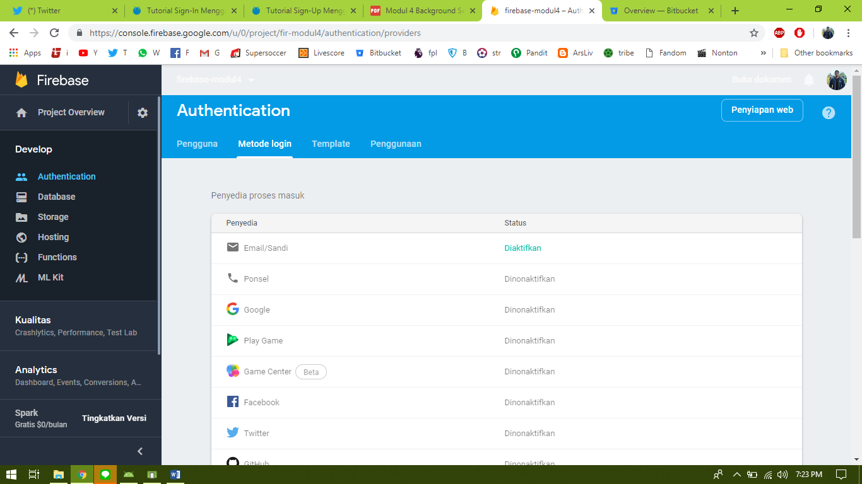

Kemudian enable authentication

Setelah itu aktifkan database dan storage

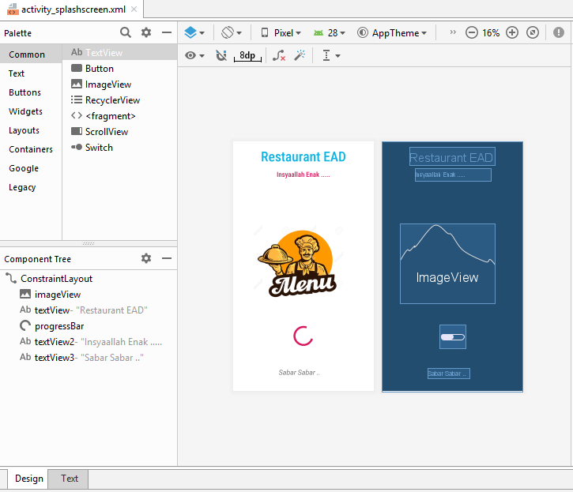

membuat splashcreen terlebih dahulu

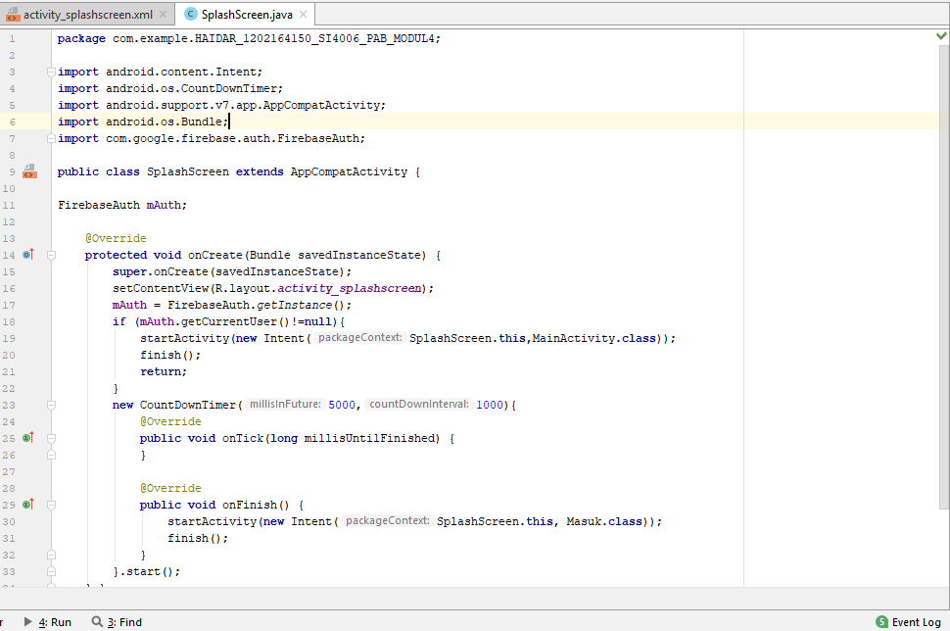

Kemudian ini merupakan isi java dari splashscreen

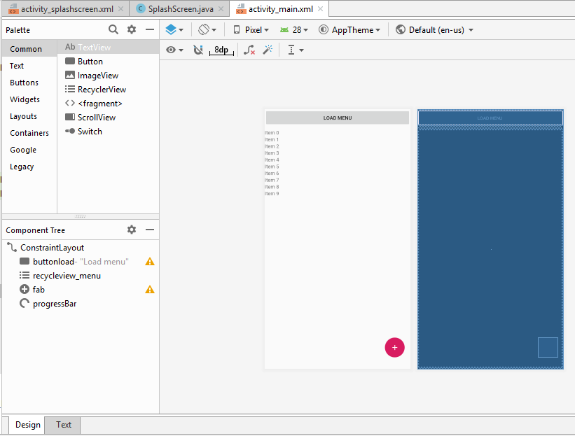

Kemudian membuat recycle view untuk menu utama

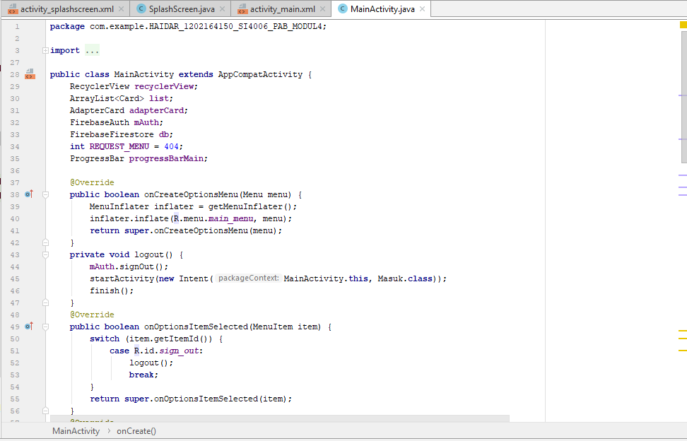

Kemudian membuat kodingan java untuk main activity

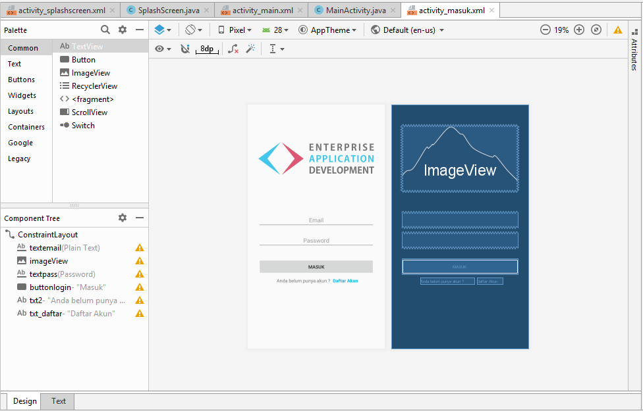

Membuat login terlebih dahulu

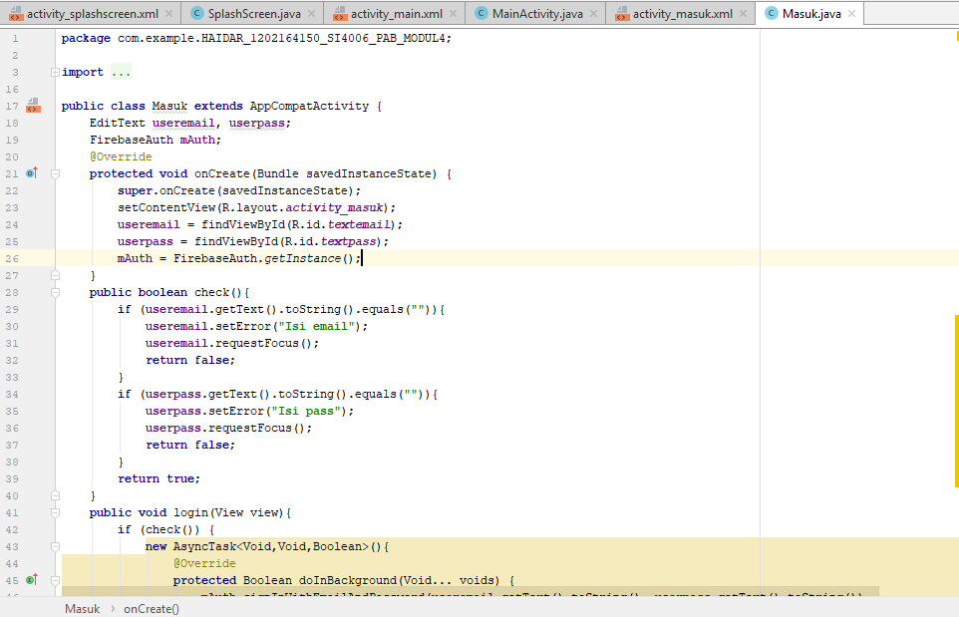

Kemudian membuat logika java untuk login

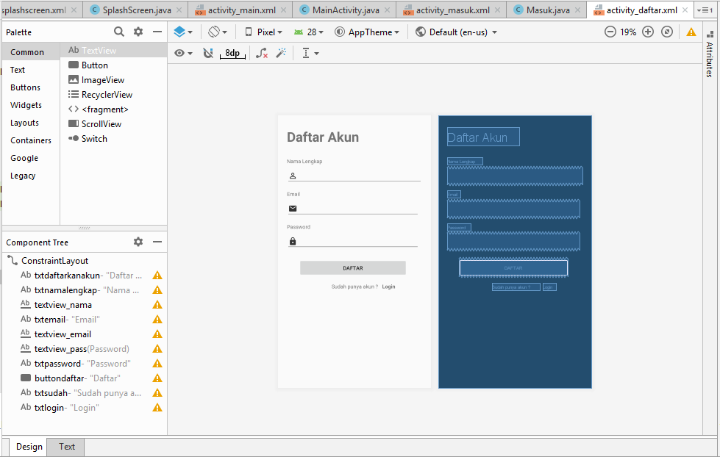

Setelah itu membuat tampilan untuk register atau daftar

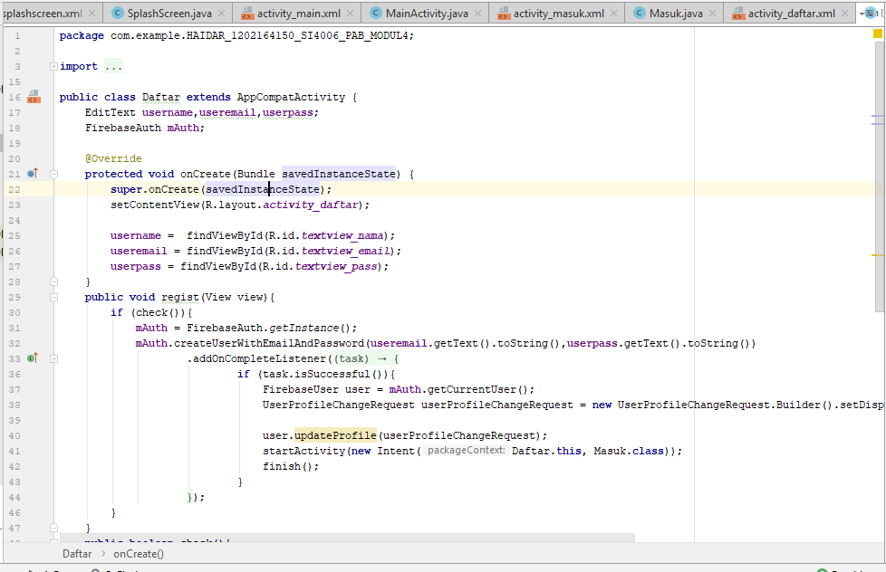

Kemudian membuat logika java untuk register

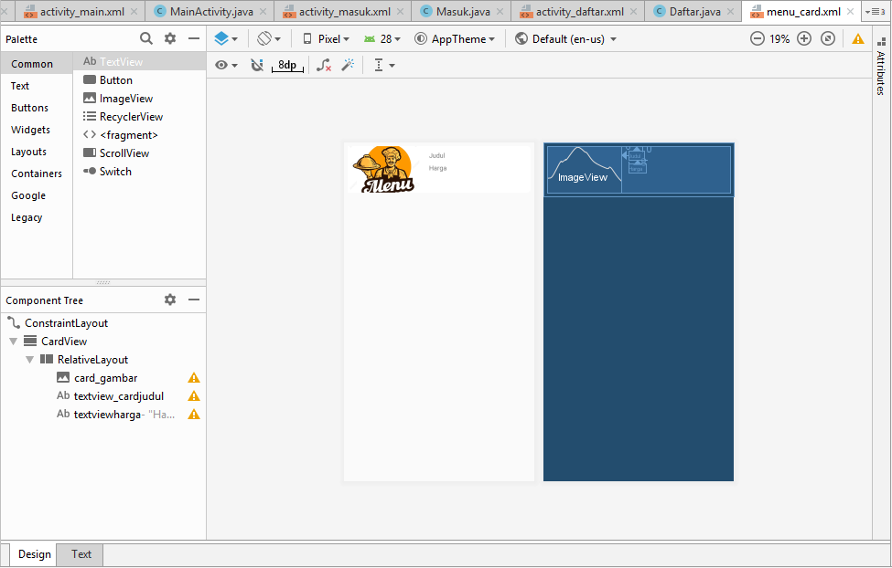

Membuat tampilan untuk card di menu yang menampung hasil inputan judul dan harga

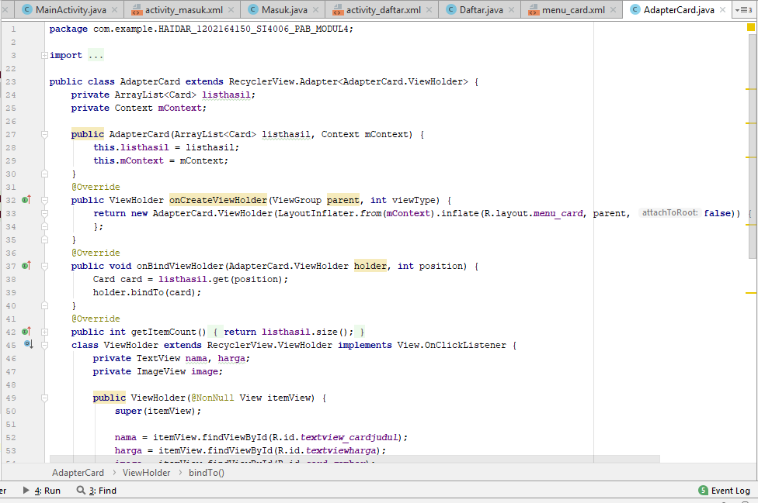

Kemudian membuat logika di adapter untuk card yang digunakan menampung hasil inputan di menu pertama

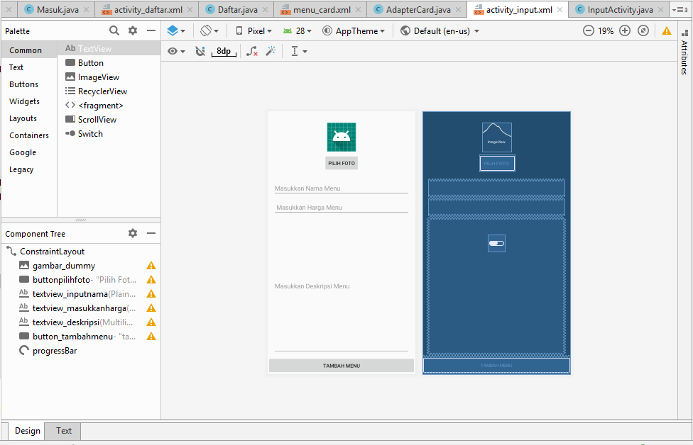

Kemudian membuat tampilan menu input yang gunanya untuk memasukkan pilihan menu yang akan kita pilih

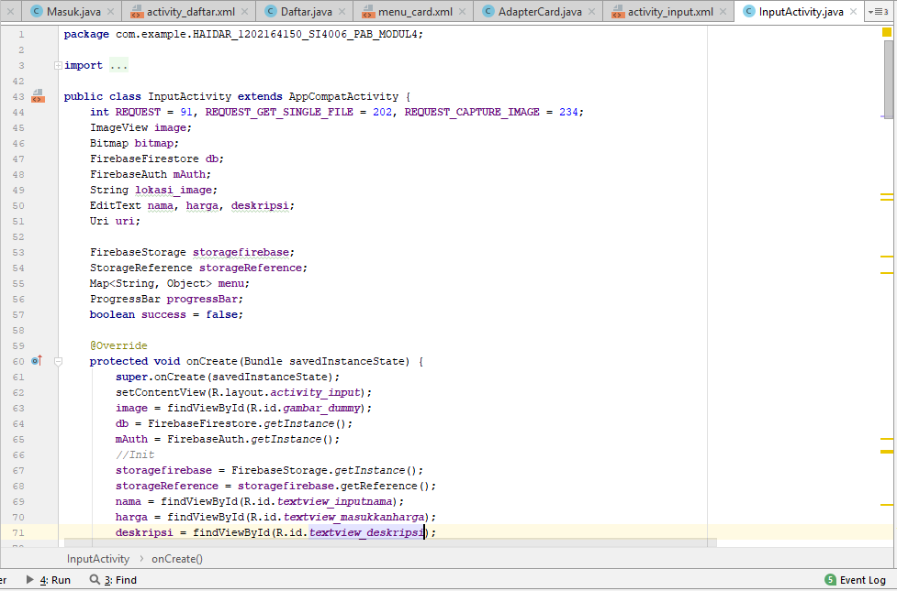

Membuat logika untuk input menu yang nantinya akan tertampung di database firebase kemudia muncul di cardview load menu

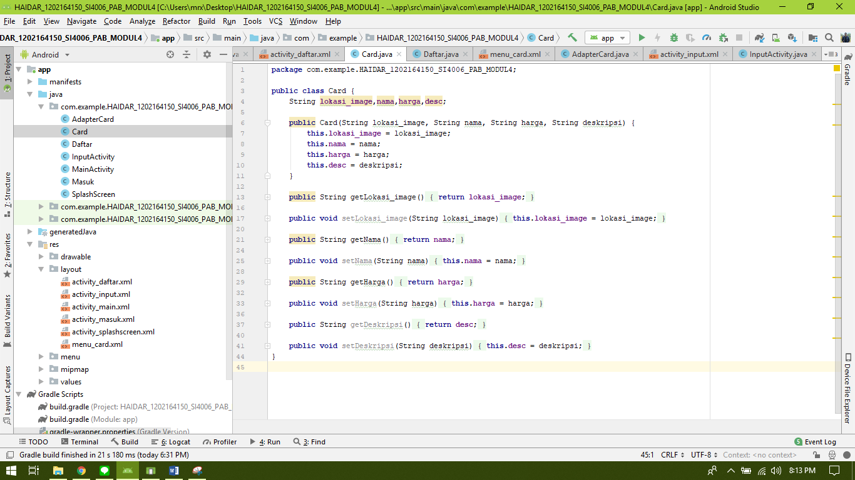

Kemudian ini card untuk memunculkan dan menampung hasil inputan kita di menu inputan

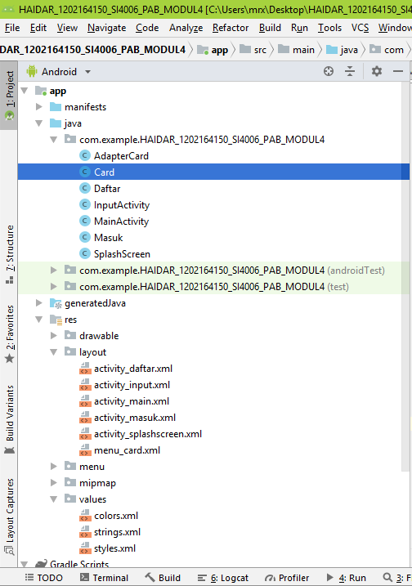

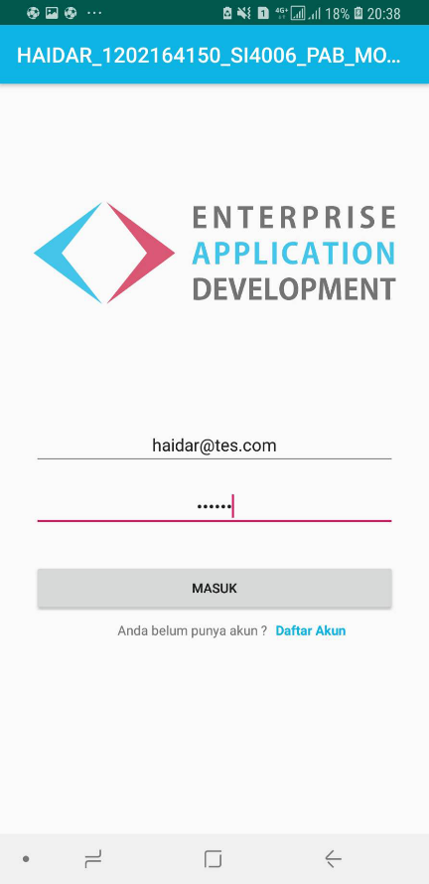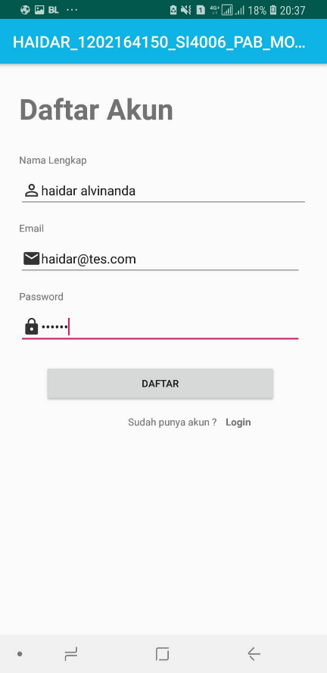Hasil run

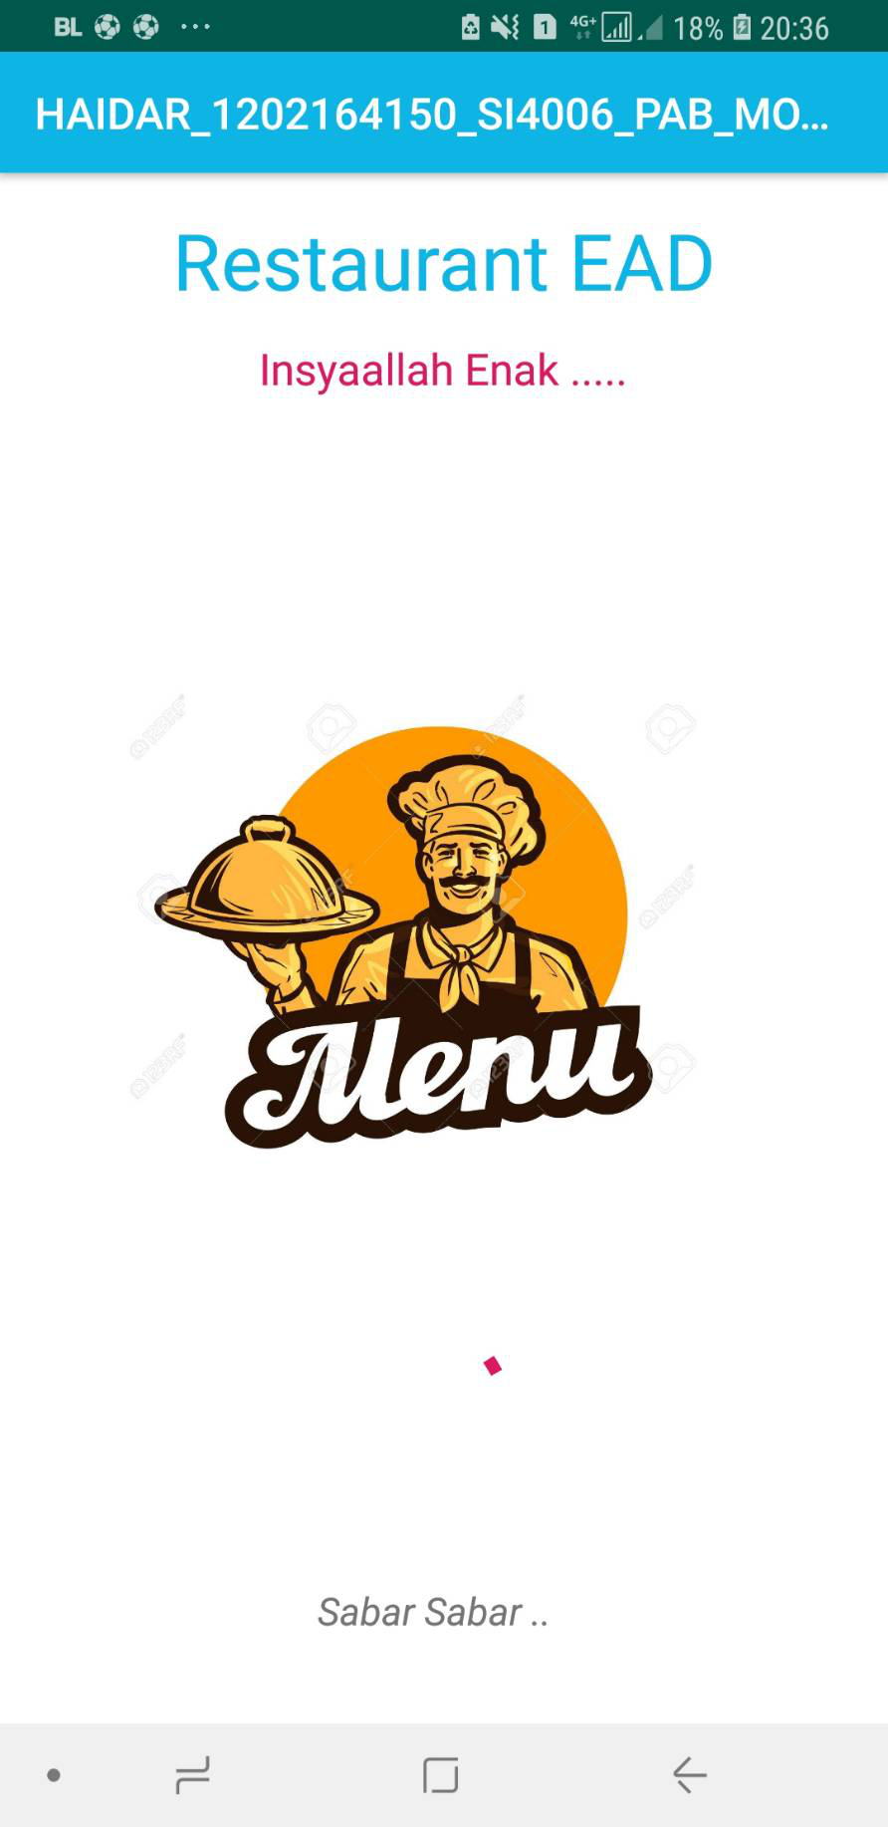

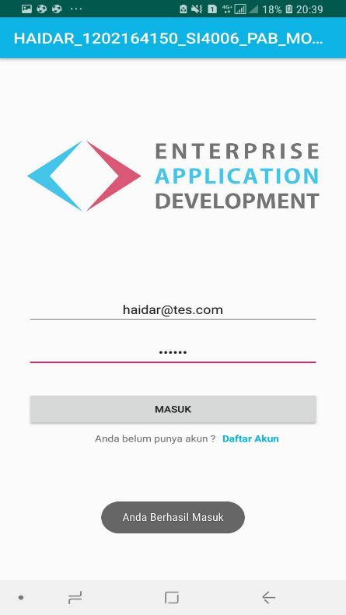Splash Screen Daftar Akun Login dengan user hasil regist

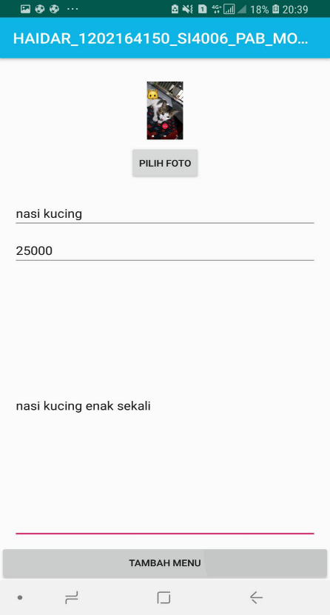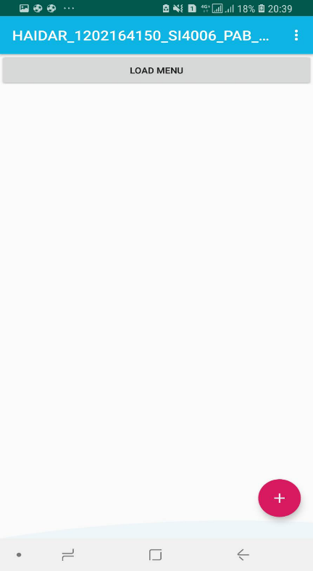

Berhasil Masuk Menu setelah login pertama kali Kemudian memasukkan menu

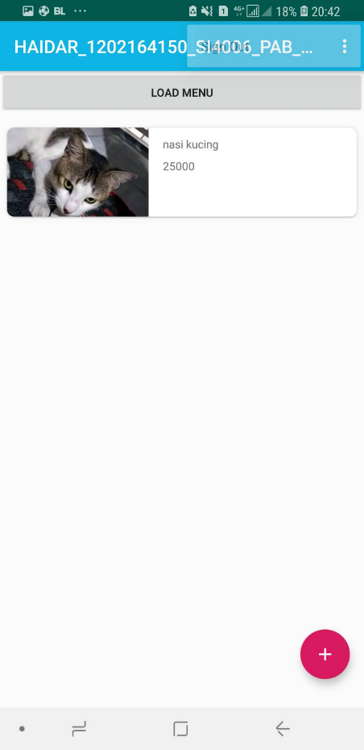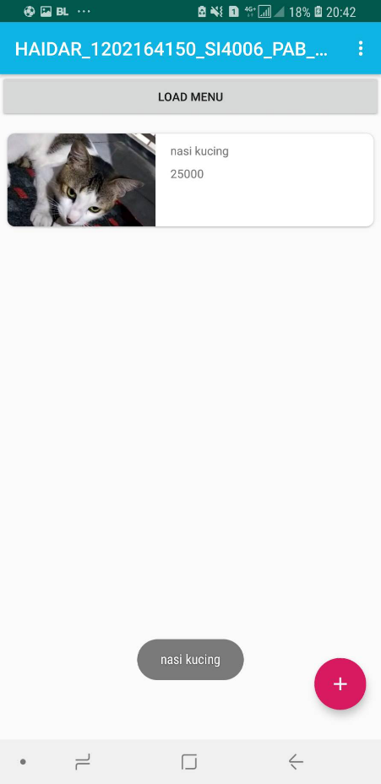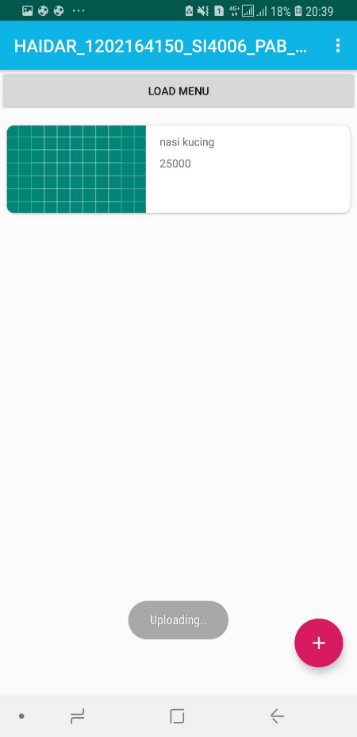

Uploading hasil upload kemudian logout dipojok atas

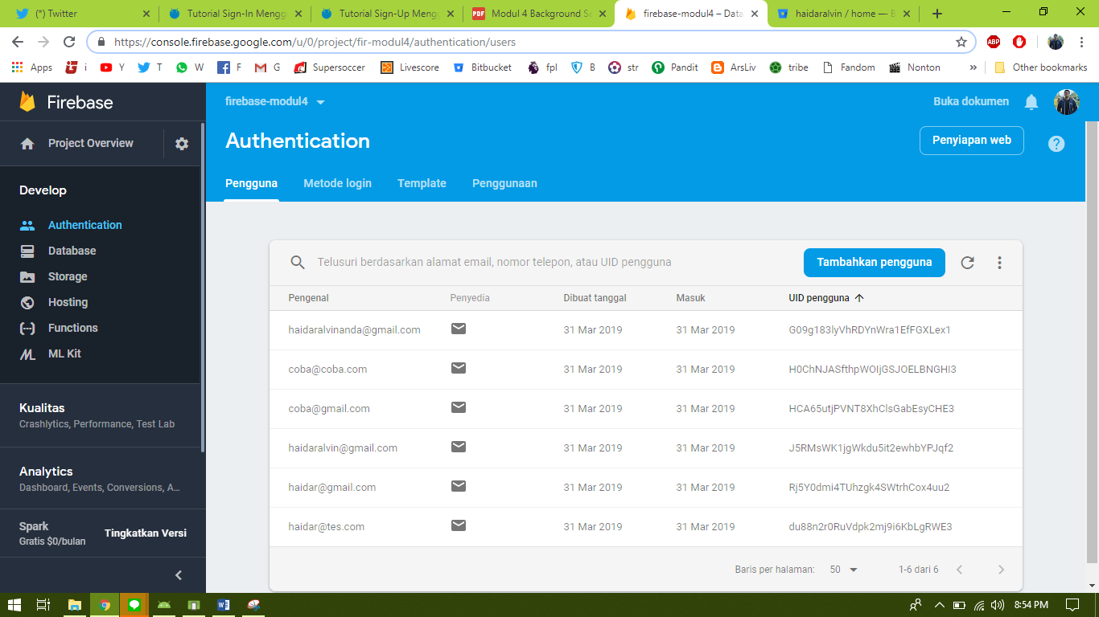

Database akun yang kita daftarkan berisi email dan tanggal kita registrasi

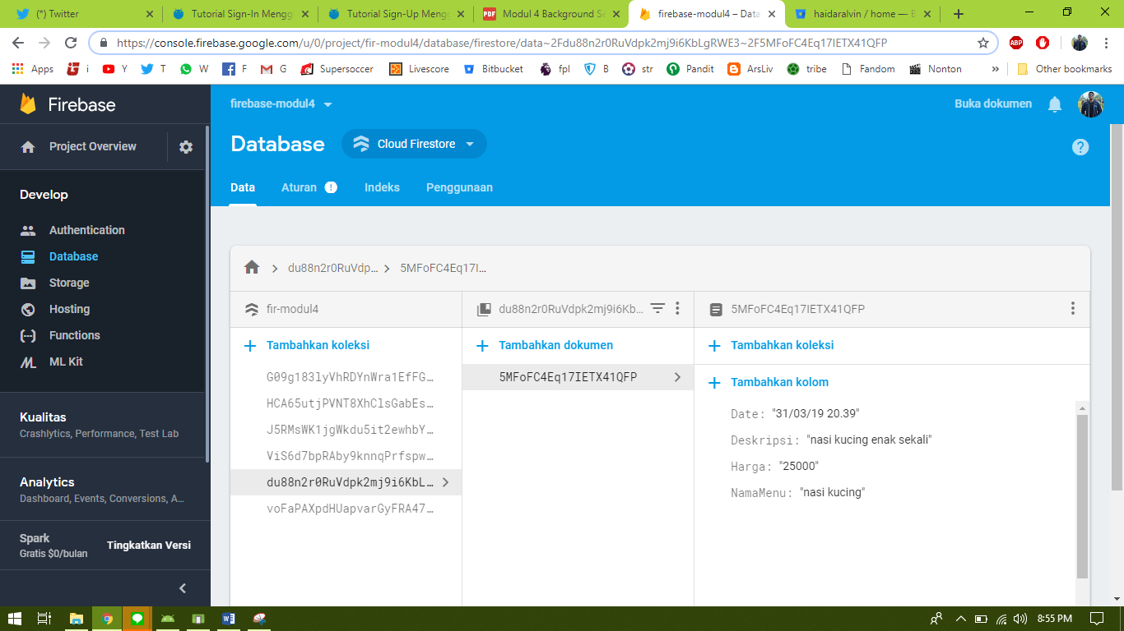

Data nasi kucing yang kita masukkan tadi tersimpan di firebase storage